Schneide die Fotos und Aussagen zum Lebenszyklus des Apfelbaums aus und ordne sie einander zu.

Im Winter verliert der Baum all seine Früchte und Blätter.

Im Frühjahr bilden sich Blüten an den Zweigen, oft bevor die Blätter wachsen.

Die Blüten werden von Insekten bestäubt.

Zum Sommer hin verlieren die Blüten ihre Blütenblätter und die Früchte beginnen zu wachsen.

Im Verlauf des Sommers und frühen Herbstes werden die Früchte allmählich größer.

Im Spätsommer/Frühherbst sind die Früchte fast erntereif.

Im Herbst sind die Früchte erntereif.

Im Frühling bedecken die Blüten und Blätter die Zweige des Baumes.

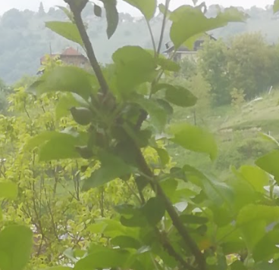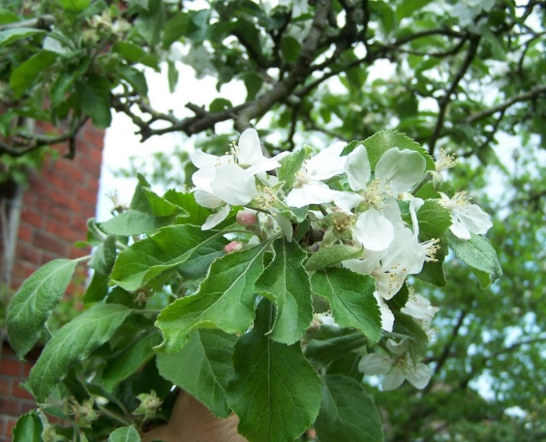
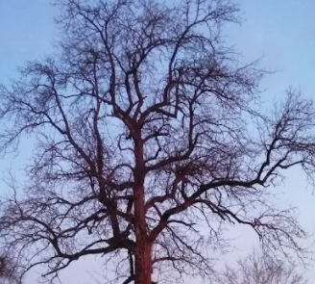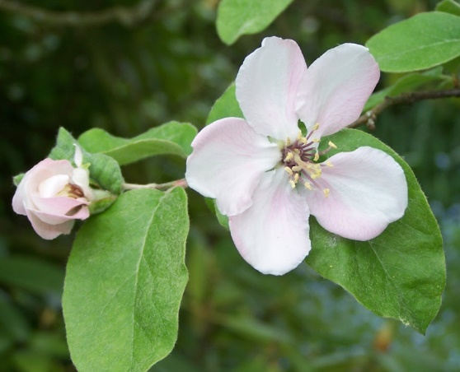

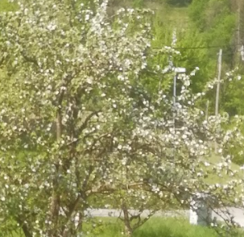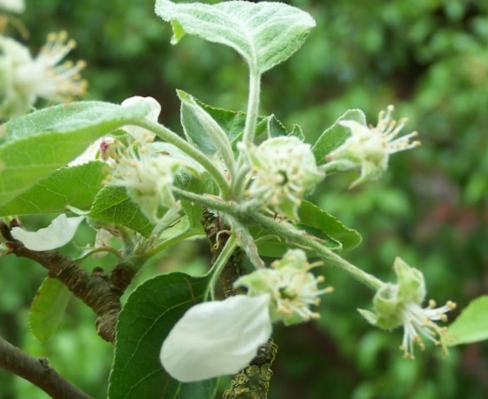

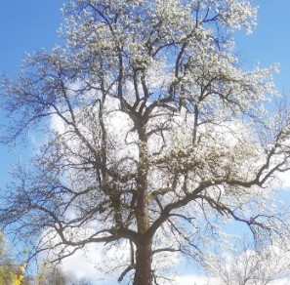

Fotos: Renata Flander and Dagmar Isheim

